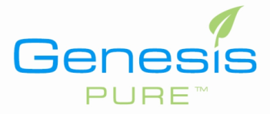
2011. 11 제네시스 퓨어 코리아
헤어&바디퓨어 1+1 프로모션

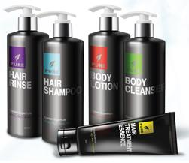
제네시스 퓨어 코리아 회원여러분
11월을 맞이하여 한해 동안 고생해주신
사업자분들에게 감사의 마음을 전하며
헤어&바디퓨어 1+1 프로모션을 진행하려고 합니다.
500세트 한정판매이오니, 회원여러분들의 많은 관심과
사랑 부탁드립니다.
주 문 기 간
‘ 2011년 11월 1일 ~ 500세트 한정 수량 소진시까지
주 문 방 법
전화, 센터, 인터넷 주문가능

주의 사항 : ★트로피칼 세트 반품 및 교환 시에는 증정품도 같이 반품 하셔야 합니다.
5만원 이하 주문시 택배비 3,000원 부가되오니 이점 참조하시기 바랍니다.

제품명 제품구성 PV 제품코드

헤어
&
바디
토탈팩

트로피칼 헤어 <3종 세트>
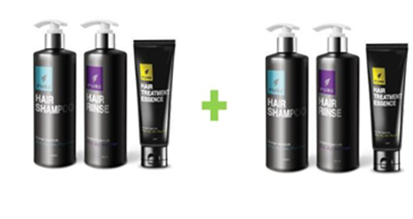

26 GS805K

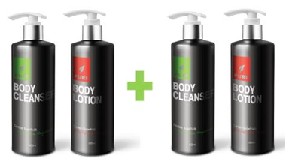
트로피칼 바디 <2종 세트>

20 GS806K

GRGDGDFGDFG

2011.11.1
감사합니다.
㈜제네시스퓨어 코리아

GENESIS PURE KOREA

